

Universidad Técnica Nacional

Sede Central Alajuela - Campus CUNA

CURSO: IEL-525 LABORATORIO DE ELECTRÓNICA I
GRUPO 02
III CUATRIMESTRE DE 2020
DOCENTE: RONALD SABORÍO RODRÍGUEZ

LABORATORIO No.3: APLICACIONES DE LOS DIODOS: CIRCUITOS RECTIFICADORES MONOFÁSICOS
FECHA DE REALIZACIÓN: 05/10/2020
FECHA DE ENTREGA: 12/10/2020

NOMBRE ESTUDIANTE: Angie Marchena Mondell CARNÉ:604650904

RECTIFICADOR DE MEDIA ONDA

  - Construya el siguiente circuito en el simulador.

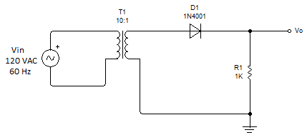

  - Obtenga el valor teórico del voltaje en el secundario del transformador y anótelo en la Tabla No.1.
  - Obtenga el valor teórico del voltaje en la carga (R1) y anótelo en la Tabla No.1.
  - Mida el voltaje en el secundario del transformador y anótelo en la Tabla No.1.
  - Mida el voltaje en la carga (R1) y anótelo en la Tabla No.1.
Circuitos en el simulador
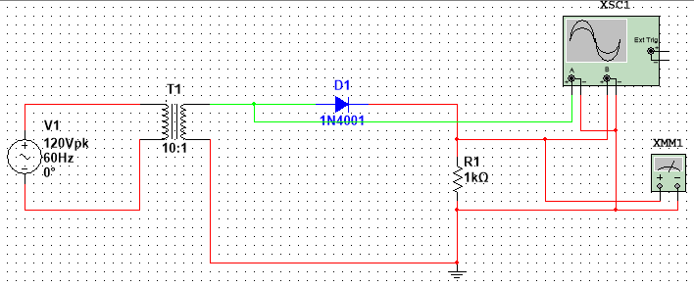
Tabla No.1

VALORES TEÓRICOS |  | VALORES MEDIDOS
Voltaje en el secundario del transformador | VR1 | Voltaje en el secundario del transformador | VR1
12 V | 3.81 V | 11.8 V | 3,511 V

  - Observe con el osciloscopio las señales en el secundario del transformador y en la carga, proceda a realizar los ajustes en la ganancia y en la base de tiempos del osciloscopio para representar las formas de onda adecuadamente.
Formas de onda

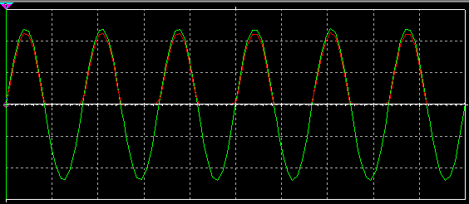

Entrada verde
Salida rojo

  - Construya el siguiente circuito en el simulador.

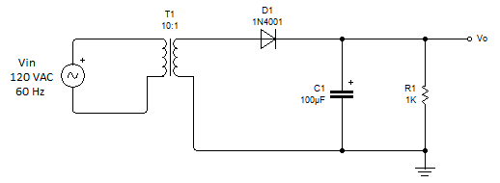

  - Mida la tensión en la carga (R1) y anótela en la Tabla No.2.
  - Observe con el osciloscopio la forma de onda en la carga y adjúntela en la Tabla No.2.
1.10 Cambie el valor del condensador de acuerdo con los valores indicados en la Tabla No.2, mida el voltaje en la carga y anote los valores; observe la forma de la señal en la carga para cada caso y adjúntelas en la Tabla No.2.

Tabla No. 2

CAPACITOR (μF) | TENSIÓN EN LA CARGA (CD) | FORMAS DE ONDA
100 | 10.61 V | 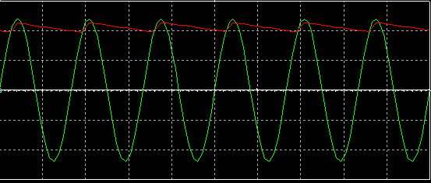
1 000 | 11.11 V | 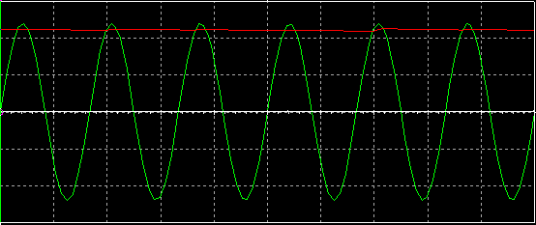
4 700 | 11.13 V | 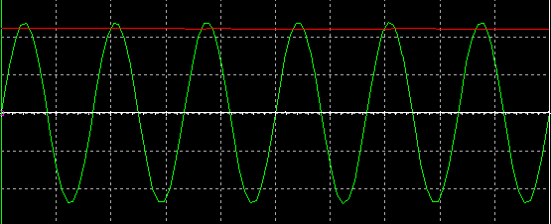

- RECTIFICADOR DE ONDA COMPLETA CON TRANSFORMADOR CON DERIVACIÓN CENTRAL

  - Construya el siguiente circuito en el simulador.

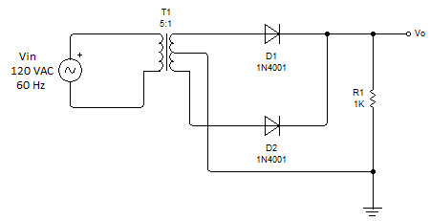

2.2 Obtenga el valor teórico del voltaje total en el secundario del transformador y el valor del voltaje entre uno de los extremos (cualesquiera) y la terminal central y anótelos en la Tabla No.2.
  - Obtenga el valor teórico del voltaje en la carga (R1) y anótelo en la Tabla No.2.
  - Mida el voltaje total en el secundario del transformador y también mida el voltaje entre uno de los extremos (cualesquiera) y la terminal central y anótelos en la Tabla No.2.
  - Mida el voltaje en la carga (R1) y anótelo en la Tabla No.2.
Circuito en el simulador

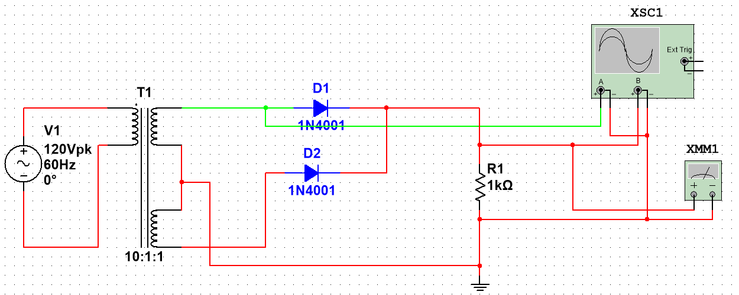

Tabla No.2

VALORES TEÓRICOS |  |  | VALORES MEDIDOS
Voltaje total del secundario del transformador | Voltaje entre un extremo y el terminal central del secundario del transformador | VR1 | Voltaje total del secundario del transformador | Voltaje entre un extremo y el terminal central del secundario del transformador | VR1
24 V | 12 V | 10 V | 23.8 V | 11.95 V | 10.4 V

  - Observe con el osciloscopio las señales en el secundario del transformador (entre el extremo superior y tierra) y en la carga, proceda a realizar los ajustes en la ganancia y en la base de tiempos del osciloscopio para representar las formas de onda adecuadamente.
Formas de onda

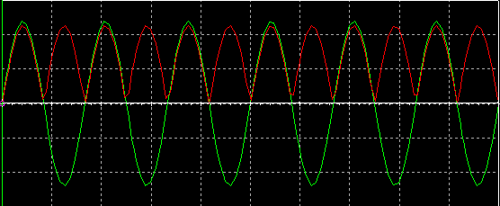

  - Al circuito anterior, agregue un condensador C1 del valor indicado y como se muestra en el siguiente diagrama.

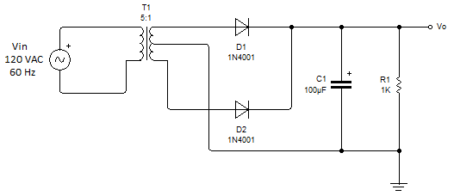

  - Mida la tensión en la carga (R1) y anótela en la Tabla No.3.
  - Observe con el osciloscopio la forma de onda en la carga y adjúntela en la Tabla No.3.
2.9 Cambie el valor del condensador de acuerdo con los valores indicados en la Tabla No.3, mida el voltaje en la carga y anote los valores; observe la forma de la señal en la carga para cada caso y adjúntelas en la Tabla No.3.

Tabla No. 3

CAPACITOR (μF) | TENSIÓN EN LA CARGA (CD) | FORMAS DE ONDA
100 | 10.961 V | 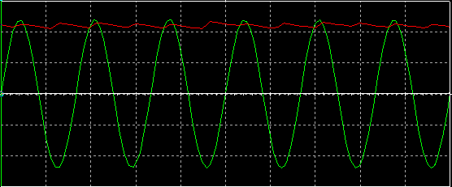
1 000 | 11.17 V | 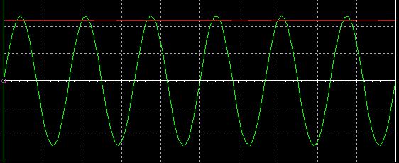
4 700 | 11.18 V | 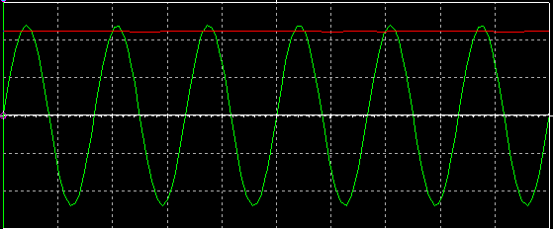

- RECTIFICADOR DE ONDA COMPLETA CON PUENTE DE DIODOS

  - Busque las especificaciones más importantes del puente rectificador 3N246, anótelos y explique el significado de cada uno de ellos.
Especificaciones

V_{RRM} = 50 V
Este es el voltaje máximo en reversa que soporta el puente rectificador.
V_{RMS} = 35 V
Máximo voltaje rms que puede entrar al rectificador.
V_{DC} = 50 V
Voltaje máximo de bloqueo en CD.
I_{AV} = 1.5 A
Máxima corriente de salida del rectificador o puente de diodos.

Temperatura a la que funciona el 3N246, es desde -55 C a 150 C.

  - Construya el siguiente circuito en el simulador. Si utiliza el simulador Livewire use el puente (BR1) 2KBP01; si utiliza el Multisim use el puente 3N246.

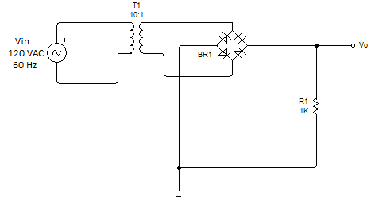

  - Obtenga el valor teórico del voltaje en la carga (R1) y anótelo en la Tabla No.4.
  - Mida el voltaje en la carga (R1) y anótelo en la Tabla No.4.
Circuito en el simulador

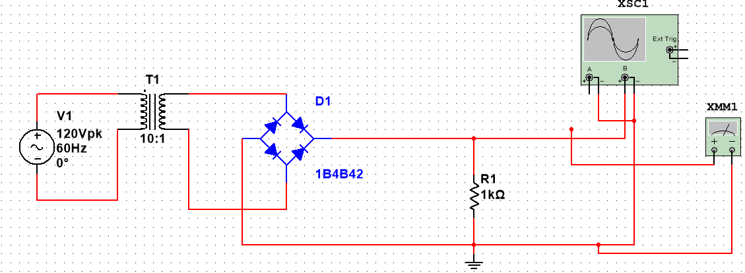

Tabla No.4

VALOR TEÓRICO DEL VOLTAJE EN R1 | VALOR MEDIDO DEL VOLTAJE EN R1
7.63 V | 6.661 V

  - Observe con el osciloscopio las señales en el secundario del transformador y en la carga, proceda a realizar los ajustes en la ganancia y en la base de tiempos del osciloscopio para representar las formas de onda adecuadamente.
Formas de onda

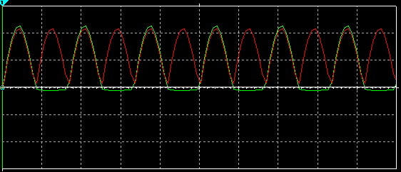

  - Al circuito anterior, agregue un condensador C1 del valor indicado y como se muestra en el siguiente diagrama.

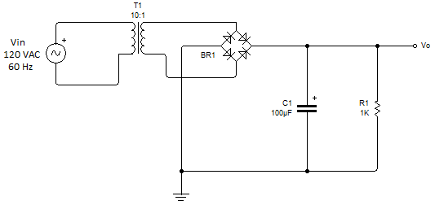

  - Mida la tensión en la carga (R1) y anótela en la Tabla No.5.
  - Observe con el osciloscopio la forma de onda en la carga y adjúntela en la Tabla No.5.
3.9 Cambie el valor del condensador de acuerdo con los valores indicados en la Tabla No.5, mida el voltaje en la carga y anote los valores; observe la forma de la señal en la carga para cada caso y adjúntelas en la Tabla No.5.

Tabla No. 5

CAPACITOR (μF) | TENSIÓN EN LA CARGA (CD) | FORMAS DE ONDA
100 | 10.36 V | 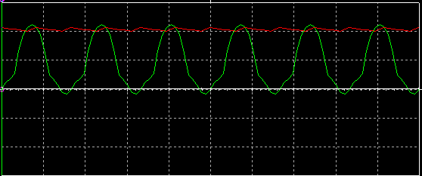
1 000 | 10.37 V | 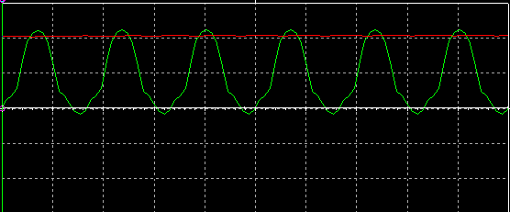
4 700 | 10.38 V | 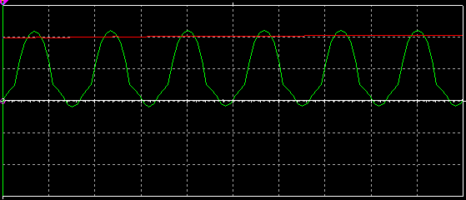

4. CONCLUSIONES.

- Pará la primera parte se colocó un rectificador de media onda, este actúa como un recorte en la parte negativa de la onda, esto se logra ver en la gráfica abjurada en el espacio 1.6, este tipo de recorte fue causado por el tipo de polarización que es este caso es directa
- Si observamos la tabla No. 1, los valores teóricos del secundario y el vr1 presentan una similitud, al igual que los valores medidos.
- Pará la segunda parte, se simuló un capacitor rectificador, este capacitor servirá como de carga cuando la tensión pico comience a bajar, después de ese momento se verá el comienzo de la descarga de capacitor.
- Cuando se hace el cambio de los valores del capacitor, que son indicados en la tabla, cada valor tendrá un comportamiento casi igual, pero podemos decir que entre más grande sea el capacitor, más durará es descargar.
- Entre más bajo sea el valor del capacitor más rápida será su descarga como se ve en la tabla, tenemos 10uF la descarga es más rápida a comparación de una de 4700uF que si vemos su descarga es más lenta.
- Para la parte 3, tenemos un rectificador de onda completa, este circuito es parecido a la segunda aparte, la corriente pasará al lado positiva en cada uno de los diodos, así mismo con el voltaje.
- Pará el rectificador de onda completa los valores simulados varían un poco con respecto a los teóricos, ya que los simulados dieron un poco más alto.
- Pará la parte 4 la gráfica hace el mismo proceso de la parte de 2, nada más que los datos son más precisos en un rectificador de onda completa, esto es porque no varía con el tiempo.
- Pará concluir, si se tiene una tensión del capacitor que ya ha completado su carga a partir de ahí la seña de entrada se comienza a disminuir y esto causa la descarga del condensador a través del Diodo
- En la última con el puente de diodos se ve claramente que es mas estable el voltaje de salida de ya que los diodos permiten esa estabilidad ya que eliminan el semiciclo negativo convirtiendo en positivo.
- El valor del capacitor no afecta tanto la salida en CD.

